FI1 – Guia para Fazer Micróbios

Microbiomania

Faz os Teus Próprios Micróbios
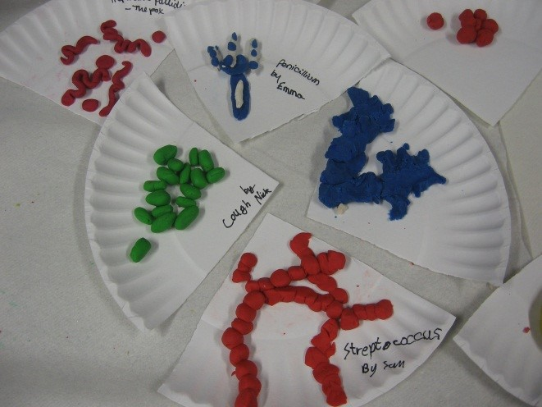
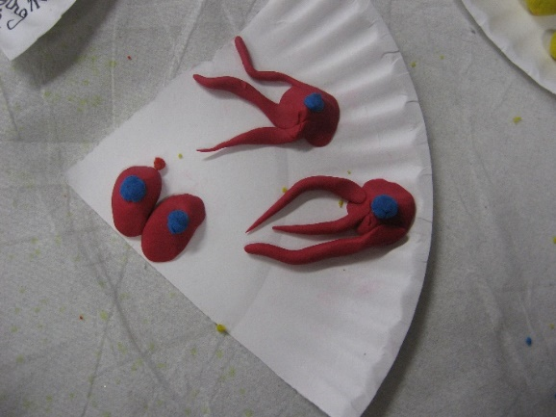
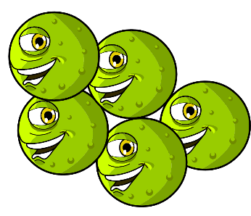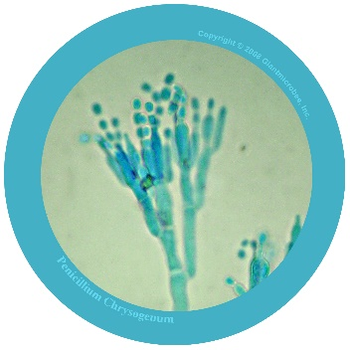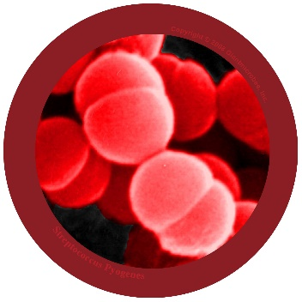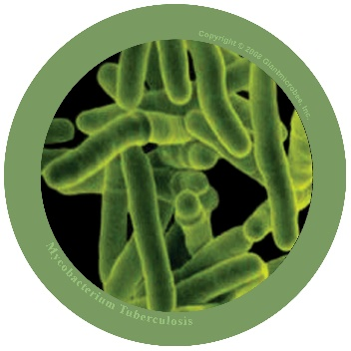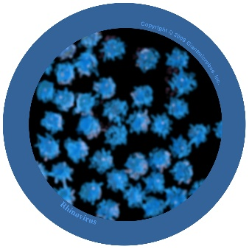
Usa argila de modelar para criar os teus próprios micróbios.
Decide que tipo de micróbio fizeste:
Vírus, bactéria, ou fungo, e se é um micróbio útil ou nocivo.
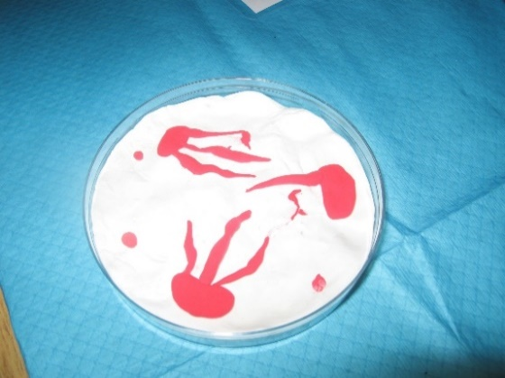
Fotografia. Direitos de Autor 2008 Giantmicrobes, inc.

